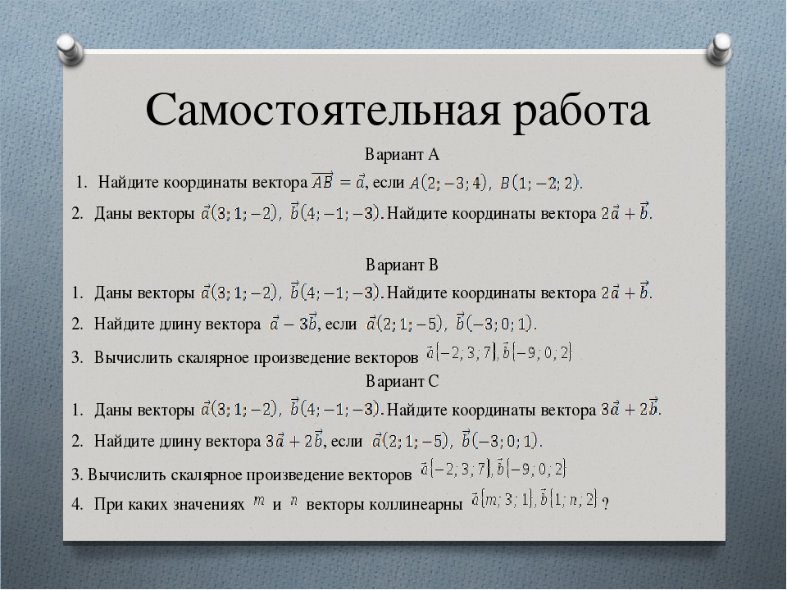

Задание:
Выполнить самостоятельную работу по теме векторы.
Вариант А- на тройку, В –на четверку, С- на пятерку!
Задание выполнить до 29.04.2020г.
Выслать по номеру тел. 89233340020,
либо по эл. адресу: zinevich1957@mail.ru

